Projet My little pet Dragon
Alexis lavoie
Samuel Tremblay
Robin Hauguel

Le projet consiste à créer un jeu basé sur le principe d’un pet simulator. Le but étant de s’occuper et de prendre soin d’un dragon, c’est-à-dire de le nourrir, le laver, et jouer avec lui. C’est un open world qui se divise en 4 maps disposez ainsi (respectivement : Lac, Foret, Aire Dragon, Jardin) :
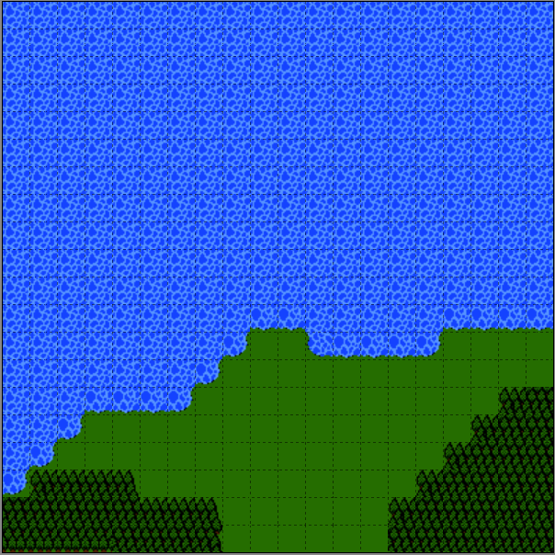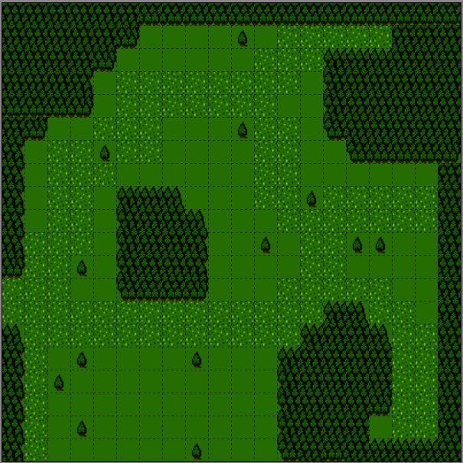
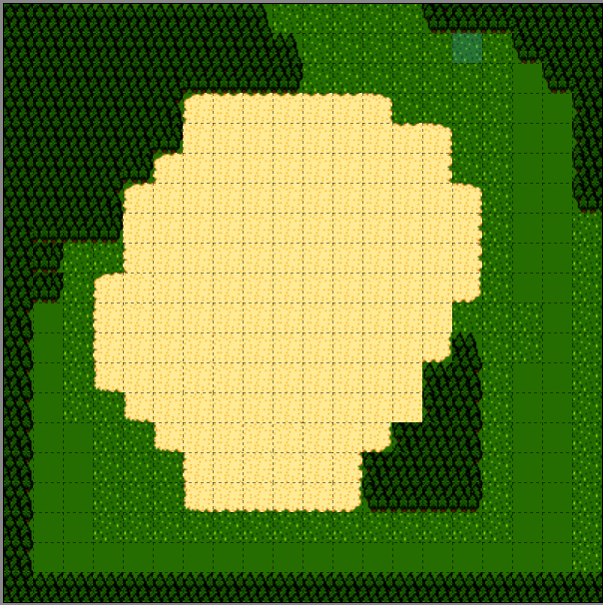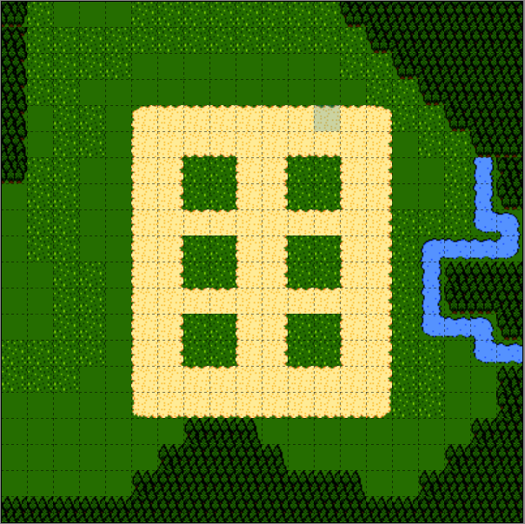
Pour ce qui est des interactions on en dénombre 7 :
- Remplir le sceau dans la carte du Lac.
- Dans la zone du dragon on peut Jouer avec lui, le nourrir, le laver.
- Dans le jardin on peut planter et ramasser des graines.
- Dans la forêt on peut chasser la viande de sanglier (tout du moins on devait).
De plus, si le dragon n’est pas nourris ses jours son compter…
Sinon il grandit normalement et vie un vie paisible.
Commandes :
- Flèches pour les déplacements.
- E pour ouvrir l’inventaire
- Z pour passer de l’inventaire au menu des fonctions
- X pour revenir en arrière dans le menu des fonctions

Répartition du travail :
Robin : ma partie du travail était en général les parties graphiques du projet qui englobe le design des maps et du personnage, leur implémentation dans le code du jeu ainsi que les animations et déplacements. Cela dit, mon travail s’est reposer sur les bons conseils d’Alexis qui m’a vraiment guidé et assisté dans mes taches
Alexis :
Samuel :

